Pełnowartościowi

Kiedy nasza firma podjęła decyzję o zatrudnieniu osób niepełnosprawnych, stanęliśmy na początku drogi tylko dla wytrwałych. Pojawiające się bariery mogły być zrównoważone łutem szczęścia i pomocą od innych. Jakie są zatem nasze doświadczenia? Co okazało się pomocne, a co utrudniało nam osiągnięcie tego celu? Co legło u podstaw idei zatrudnienia osób niepełnosprawnych? Kim jest pracownik niepełnosprawny w firmie? Czy dowcip „Mam chyba coś ze wzrokiem - jakoś nie widzę się przy pracy” ma swoje odzwierciedlenie w rzeczywistości?


Specyfika pracy w VoxNet S.A.

Nasza firma już od pięciu lat zajmuje się telekomunikacją alternatywną. Oferujemy klientom indywidualnym karty do tanich połączeń międzynarodowych i międzymiastowych – Papuga, TeleRabat oraz Max. Do naszych usług należy również łączenie tanich rozmów poprzez technologię VoIP, system AloAlo oraz poprzez numery o podwyższonej płatności AleNumer. Posiadamy również usługi hostingowe MegaHost. Dodatkowo oferujemy naszym Klientom biznesowym zakup infolinii AleKontakt oraz profesjonalne call center. Obsługa tak skomplikowanych technologii wymaga wiedzy, doświadczenia i sumiennych wykonawców. Poszukiwaliśmy zatem pracowników administracyjnych, technicznych/IT, handlowców telefonicznych oraz konsultantów call center.

Ponieważ VoxNet ciągle się rozwija i potrzebuje pracowników, należało zaplanować stosowne koncepcje zatrudnienia i pomyśleć o nowej siedzibie. Pojawiło się pytanie: w jaki sposób pozyskać świeżych ludzi, skoro podaż rynku pracy stale się zwiększa, emigracja również, a popyt na etaty spada? Dlaczego nie mielibyśmy zatrudniać osób niepełnosprawnych? Ich dostępność i dyspozycyjność odpowiadała na problemy kadrowe firmy. Tacy pracownicy są nie mniej kompetentni niż pozostali oraz odczuwają większą motywację i satysfakcję z wykonywanych zadań. Aby móc zatrudniać niepełnosprawnych, musieliśmy zmierzyć się z pewnymi legendami na temat praw i dofinansowań. Podobno pracodawca może skorzystać z różnej formy pomocy, ale bardzo ciężko było uporządkować wiedzę na ten temat. Właściwe organizacje nie potrafiły wyjaśnić na czym polegają prawa i obowiązki pracodawcy, wyrażającego chęć pozyskiwania osób z grupą inwalidzką. Pojawiały się nawet opinie mające na celu zniechęcenie nas do tego zamysłu. Ciągle słyszeliśmy: „Podobno można uzyskać takie dofinansowanie”, „Niema środków”, albo „Proszę zapytać w innym miejscu”. Było to znacznym utrudnieniem i wymusiło na nas dokładne zapoznanie się z przepisami i procedurami, a także zwrócenie się z zapytaniami do Ministerstwa Pracy i Polityki Społecznej. Dowiedzieliśmy się przy okazji, że grupa niepełnosprawnych pracowników w firmie stanowi sposób na koszty składek do Państwowego Funduszu Rehabilitacji Osób Niepełnosprawnych. Każdy pracodawca, który nie zatrudnia wymaganej liczby takich pracowników ponosi finansowe straty z tego tytułu, ale nie było nam wcześniej wiadomo, jakie prawa tym rządzą.

Z punktu widzenia działania firmy najbardziej obawialiśmy się tego, czy uda nam się przekazać informacje techniczne, dotyczące powierzanych pracownikowi obowiązków. Ilustrowanie infrastruktury informatycznej, nad którą miałby sprawować nadzór lub obsługa programów biurowych, których używamy, mogły być również utrudnione.

Rozpoczął się proces wyszukiwania właściwych ludzi. Przyjęliśmy założenie, że kryterium zatrudnienia nie będzie grupa inwalidzka, ale umiejętności i potencjał rozwojowy (przy braku doświadczenia). Z tego względu każdy pełnowartościowy pracownik (jak zwykliśmy ich nazywać, odchodząc od przestarzałego określenia niepełnosprawny) musiał przejść zwykły tryb rekrutacji i posiadać wymagane cechy. Pierwszym napotkanym pagórkiem było znikome zainteresowanie pracą. Spośród osób zarejestrowanych w Urzędzie Pracy znaczna większość nie jest zainteresowana podjęciem zatrudnienia. Opiekuńczość państwa sprawiła, że niepełnosprawni ze świadczeniami wolą siedzieć w domu i są zniechęceni do własnego rozwoju. Na szczęście udało nam się znaleźć ambitnych, a jak się wkrótce okazało – również kompetentnych pracowników.

- Zespół, do którego przyjęliśmy osoby niewidome i słabo widzące, poświęcił sporo czasu na udostępnienie wiedzy, którą musieliśmy tak zilustrować, aby przedstawić wszystkie zależności oraz całą budowę systemu – mówi Wojciech Wójcik, Dyrektor Działu Technicznego VoxNet S.A. - Dzięki dużemu zaangażowaniu i determinacji nowi pracownicy poruszali się coraz sprawniej po każdym z aspektów powierzonych im obowiązków.

Pracownik pełnowartościowy

Jednym z pierwszych pracowników pełnowartościowych w VoxNecie jest Bartek Lenarth, który stracił wzrok w wieku 2 lat. Miał czas na przystosowanie się bez żalu do zaistniałej sytuacji. Po maturze Bartek podjął studia na Wydziale Nauk Społecznych przy Uniwersytecie Śląkim i obecnie jest studentem V roku. Niejednokrotnie zadziwiał nas swoimi niestandardowymi pasjami: motoryzacją i żeglarstwem. O Bartku można było usłyszeć nie tylko podczas rejsów Zawiszą Czarnym po morzu Bałtyckim, ale również podczas… rajdów samochodowych! Był on bowiem jedynym niewidomym kierowcą w historii Mistrzostw Europy w rally crossie na torze Słomczyn we wrześniu 2007 roku, podczas objazdu otwierającego.

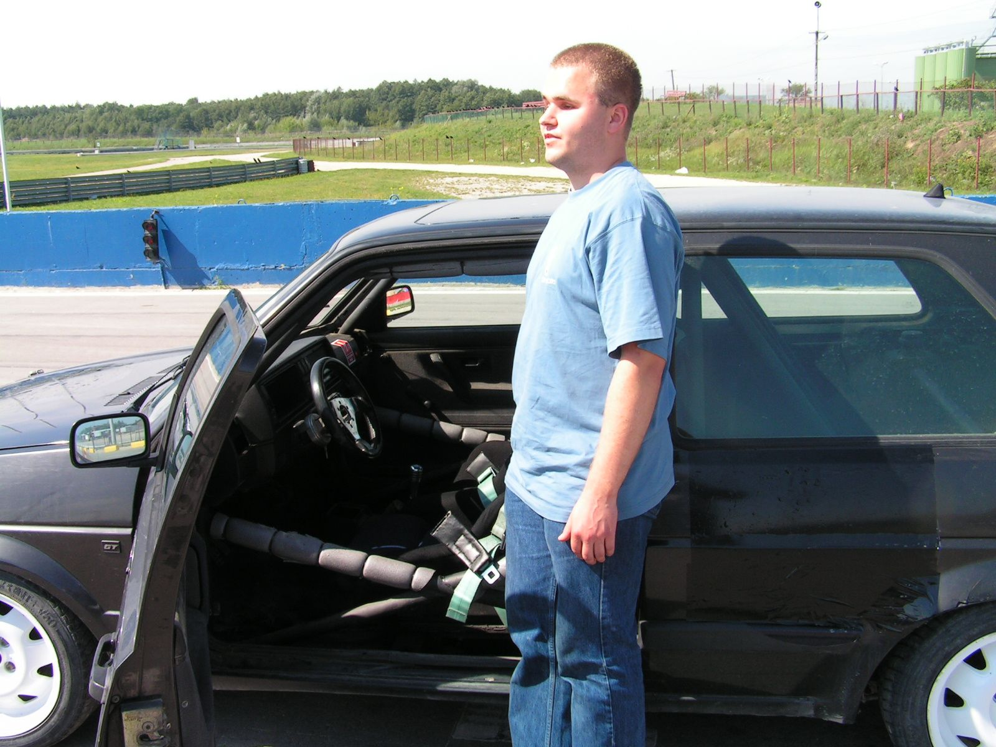
- Jedyną filozofią życiową jaką kiedykolwiek obrałem jest chęć normalnego życia - by wyciągnąć z niego jak najwięcej i by żyć najnormalniej jak się da – mówi Bartek. – Do ciągłego utrzymywania się na ścieżce indywidualnego rozwoju motywuję się sam. Ogromną satysfakcję daje mi przebywanie z ludźmi i uczenie się wciąż nowych rzeczy. Nie czuję się inny ani wyrzucany poza nawias. Uważam, że można osiągnąć wszystko to, co każdy może, jeśli tylko odczuwa się taką potrzebę – dodaje Bartek.

Czas jaki Bartek potrzebował na aklimatyzację, dzięki jego podejściu do własnego rozwoju, jest niewspółmiernie krótki, a efektywność jego pracy podnosi się w bardzo zadowalającym tempie. Informacje pozyskiwane przez niego od pozostałych członków zespołu, szybko poszerza o wiedzę zdobywaną
we własnym zakresie.

- Jako przełożonego cieszy mnie zadowolenie naszych Klientów z kontaktów z Bartkiem, z jego profesjonalnego podejścia do postawionych przed nim zadań, jak i fakt, że jest on bardzo zaangażowany w działania całego zespołu – tłumaczy Wojciech Wójcik. - Od momentu przyjęcia Bartek szybko stał się pełnowartościowym pracownikiem naszego działu i myślę, że z jego podejściem oraz łatwością w nawiązywaniu kontaktów w przyszłości będzie mógł nie tylko doskonalić swoje umiejętności, ale również przekazywać swoją wiedzę kolejnym naszym pracownikom.

Nasze doświadczenia wskazują, że kampanie społeczne na rzecz aktywizacji osób niepełnosprawnych są potrzebne, ale nic nie znaczą, jeśli w samych zainteresowanych nie ma woli walki i chęci bycia częścią społeczeństwa. Takich wojowników jak Bartek mamy już w firmie prawie dziesięciu (nie tylko ze schorzeniami wzrokowymi), co stanowi około 10% obecnie zatrudnionych. Ciągle czekamy na następnych.

Staramy się również na bieżąco przekazywać naszym pracownikom z grupą inwalidzką informacje na temat możliwości składania indywidualnych wniosków o przeróżne dofinansowania. Ponieważ pracownicy ci porozrzucani są po różnych działach i siedzibach, zorganizowaliśmy dla nich spotkanie dotyczące ich praw, obowiązków i możliwości. Utworzyliśmy w firmowym intranecie sekcję „Pracownik pełnowartościowy”, w której zamieściliśmy opisy programów PFRON i PCPR dla osób indywidualnych, podstawy prawne do ulg oraz informacje dotyczące praw przysługujących pracownikowi i pracodawcy. Przyczyną takiego działania była mała znajomość tych zagadnień wśród samych zainteresowanych oraz chęć zgromadzenia wszystkich danych w jednym miejscu.

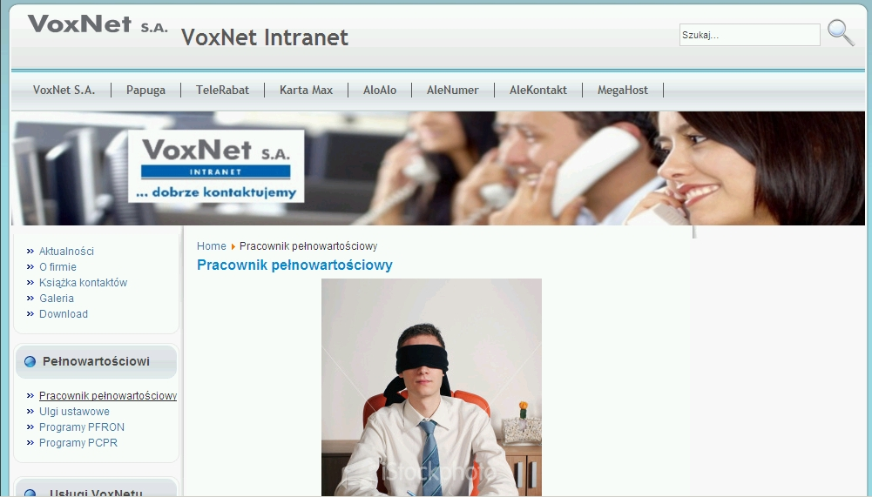

Korzystanie z pomocy dla firm „wyrażających chęć”

Barier w zatrudnieniu osób niepełnosprawnych jest ciągle wiele – poczynając od zwyczajnych obaw i stereotypów, poprzez bariery techniczne, na małym uświadomieniu organów władzy terytorialnej kończąc. Po paru miesiącach od rozpoczęcia naszego projektu „pracownik pełnowartościowy” możemy powiedzieć, że mamy szczęście.

- Przekonaliśmy się, że stereotypy są tylko nieuprawnionymi uproszczeniami – podsumowuje Marian Juśkiewicz, Prezes VoxNet S.A. - Jeśli stworzy się pracownikowi warunki, będzie się chętnie uczył nowych rzeczy i zacznie wierzyć w siebie. Bariery techniczne okazały się być niewielkie – pracownicy słabo widzący radzą sobie dobrze dzięki większym monitorom lub programom udźwiękawiająco-powiększającym. Dla tych, którzy mają problemy w poruszaniu firma przewidziała rozwiązania w budowanej właśnie nowej siedzibie. Stworzenie takich warunków zostało podyktowane przez potrzeby i zdrowy rozsądek.

Mieliśmy również szczęście do urzędów i ich pracowników. Ci, którzy rozumieli nasze aspiracje bardzo nam pomogli i cierpliwie przecierali z nami szlak. Być może w większych miastach Polski świadomość wszystkich aspektów zatrudnienia niepełnosprawnych jest wyższa (bo i potrzeby są większe), ale bez pomocy Urzędu Pracy w Zabrzu, a w szczególności Elżbiety Stolarskiej (pośredniczki pracy I-stopnia) i Aliny Nowak (p.o. dyrektora, kierowniczki działu Rozwoju Zawodowego, Poradnictwa i Instrumentów Rynku Pracy), nie udałoby się nam tak sprawnie zatrudniać nowych pracowników. Zdobycie wiedzy o procedurach i przepisach zawdzięczamy natomiast nadinspektorowi wojewódzkiej Państwowej Inspekcji Pracy – Markowi Skorusowi.

Pewną przeszkodą może okazać się prawo. Zatrudnianie pracowników niepełnosprawnych w firmie komercyjnej łączy się z dużymi zabezpieczeniami kwot dofinansowań. Jeżeli przedsiębiorstwo stoi na tyle dobrze finansowo, by zamrozić na jakiś czas większą kwotę, jest w stanie skompletować dobrych i pełnowartościowych pracowników. Rzeczą bezcenną zarówno po stronie potencjalnego pracownika, jak i przedsiębiorstwa jest cierpliwość. Od momentu podjęcia przez firmę decyzji o utworzeniu stanowiska do podpisania umowy z pracownikiem mogą minąć nawet dwa miesiące. Wszystko jest zależne od szybkości postępowania sprawy w urzędzie oraz od tempa kompletowania wymaganych dokumentów. Poza tym należy przyswoić sobie wiedzę prawniczą oraz procedury konieczne nie tylko do wskazywania właściwej interpretacji przepisów, ale również do późniejszych kontaktów z Państwową Inspekcją Pracy.

Zawsze ktoś musi przecierać szlaki, pokazywać właściwą ścieżkę i dobre praktyki. Pomimo wszelkich niewygód jakie napotkaliśmy na drodze do realizacji pomysłu zatrudnienia pełnowartościowych pracowników, uważamy, że było to przedsięwzięcie warte podjętego wysiłku i zachęcamy inne firmy do podobnych praktyk. Polskie urzędy również powinny reagować na potrzeby pracodawców i osób niepełnosprawnych. Im więcej firm „wyrazi chęć”, tym bardziej system będzie się udrożniał, a edukacja w tym temacie stanie się nieodzowna. Jeśli ktoś „nie widzi się” w pracy, to jedynie przez własne lenistwo – słaby wzrok bądź inne niepełnosprawności nie obniżają wartości pracownika.

Michał Dębiec
Communication Manager
VoxNet S.A.
www.voxnet.pl

